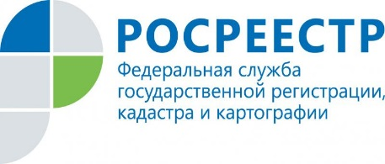

Вовремя установленные границы помогут избежать споров

С начала 2017 года Управление Росреестра по Иркутской области провело более 3 тысяч проверок, по результатам которых в 71% случаев выявлены нарушения земельного законодательства. Для сравнения: в 2016 году количество проведенных проверочных мероприятий превысило 4 тысячи, при этом нарушения законодательства были выявлены лишь в половине случаев.
Нередки случаи, когда правонарушения выявляется ведомством в связи с возникающими между соседями спорами из-за границ земельных участков.
Заместитель начальника отдела кадастровой оценки недвижимости Надежда Астраханцева отметила, что избежать неприятных ситуаций с соседями и органами публичной власти владельцы земельных участков могут, установив границы участков в соответствии с требованиями законодательства.
- Определение границ земельных участков проводится по усмотрению правообладателей и не ограничивается какими-либо сроками. Также действующее законодательство не предусматривает оснований для приостановления регистрации прав на участки в связи с отсутствием в Едином реестре недвижимости информации о их границах. Действующее законодательство также не содержит ограничения на совершение сделок с земельными участками, сведения о которых содержатся в ЕГРН, но границы которых не установлены. Тем не менее мы рекомендуем правообладателям установить границы своих участков, чтобы таким образом обеспечить гарантированную защиту своих законных прав и интересов, - отметила Надежда Астраханцева.
Узнать, имеет ли земельный участок границы, можно на официальном сайте Росреестра (www.rosreestr.ru), в разделе «Публичная кадастровая карта». Найти объект недвижимости можно по адресу или кадастровому номеру. Участки, для которых необходимо провести межевание, сопровождаются характерной пометкой «без координат границ».
Границы земельных участков определяются в результате работ, которые проводят кадастровые инженеры. Получить исчерпывающую информацию о специалистах можно на сайте Росреестра в разделе «Реестр кадастровых инженеров». Электронный ресурс, в том числе, содержит сведения о результатах профессиональной деятельности специалистов (количестве принятых решений об отказе в проведении процедур по результатам рассмотрения подготовленных кадастровым инженером документов).

По информации Управления Росреестра по Иркутской области

